第一步：登录国家开发银行生源地助学贷款学生在线系统（网址：https://sls.cdb.com.cn/#/）

登录后的界面显示如下：
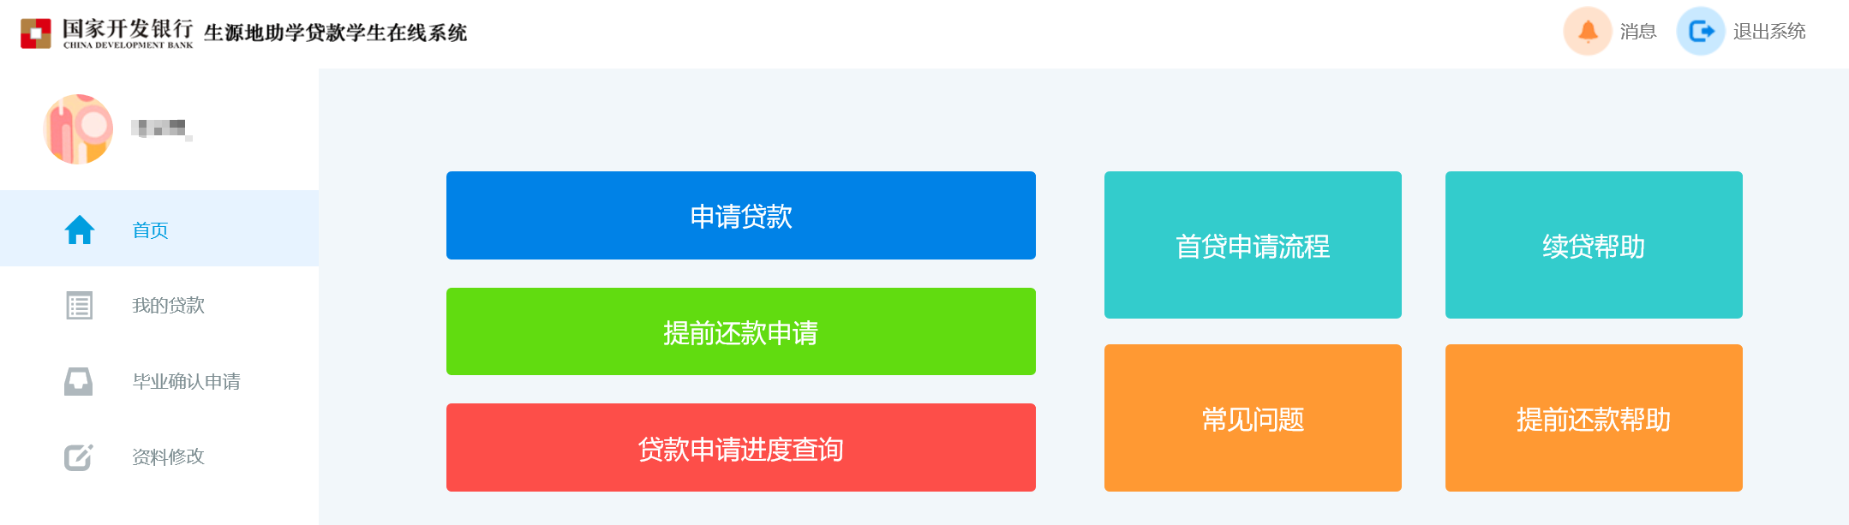

第二步：点击申请贷款
界面显示如下：
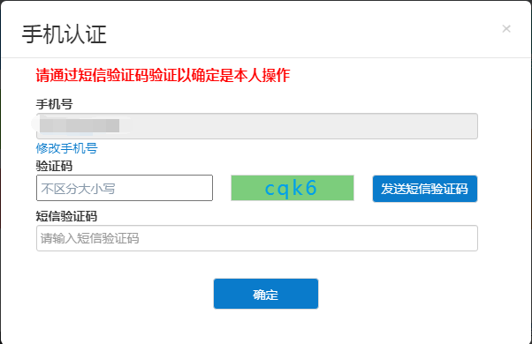

第三步：按照提示填写贷款申请信息
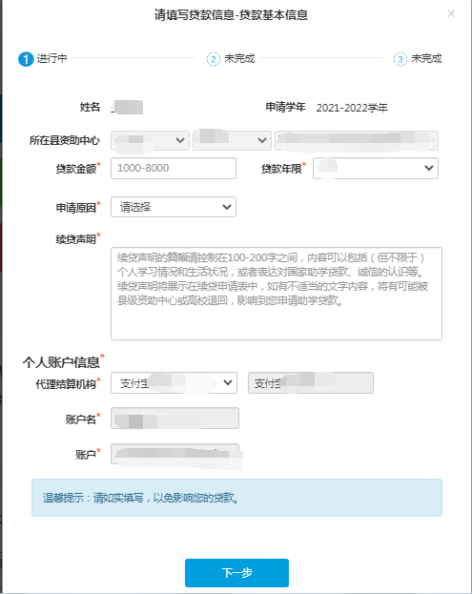
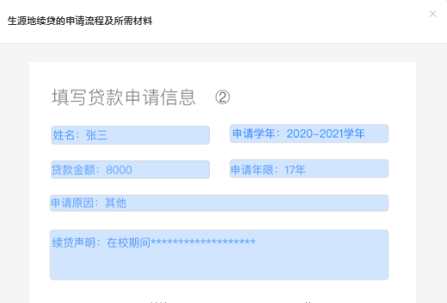
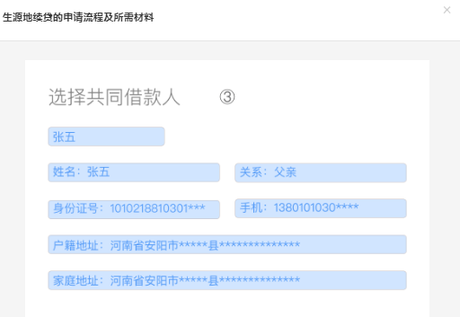
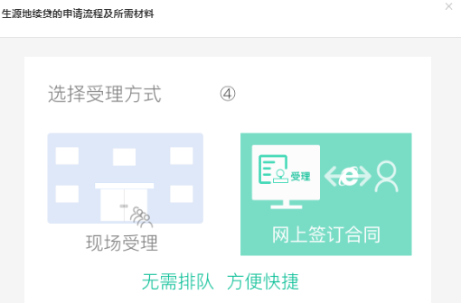
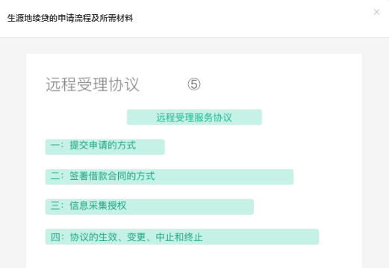
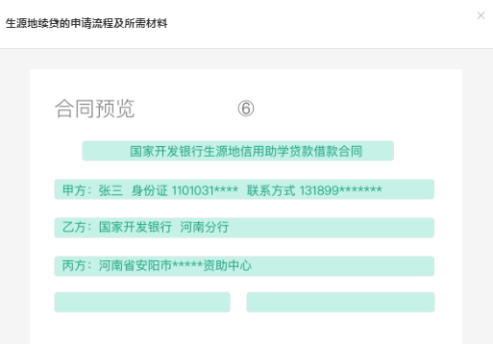
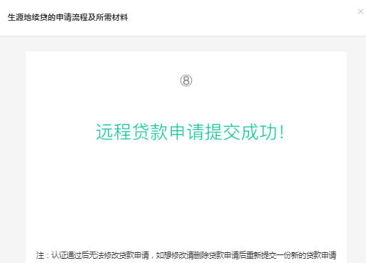

第四步：点击“贷款申请进度查询”
点击“贷款申请进度查询”后，其下方会显示2022-2023学年贷款申请进度，点击下载受理证明。
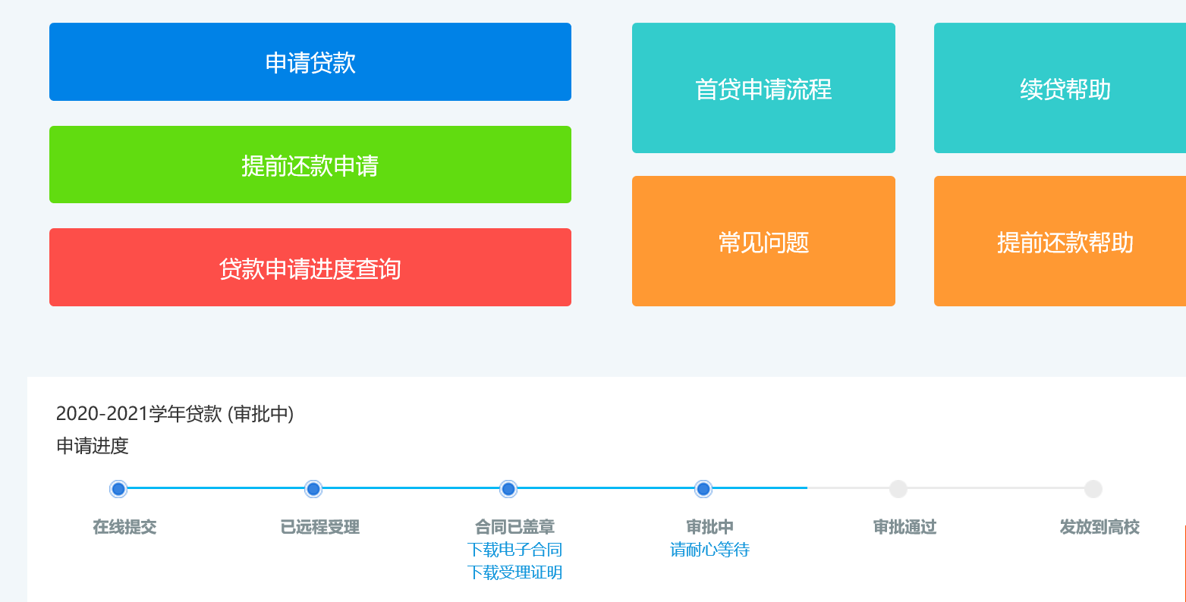

备注：贷款申请提交后，如果贷款申请已受理手机会收到国家开发银行发送的验证码（即为回执校验码）。
第五步：查看受理证明或短信验证码，welink提交信息
